**【40261　代收票據資料查詢】**

**壹、交易介紹**

|  |  |
| --- | --- |
| 原交易代號 | 原交易名稱 |
| T265 | 大額現金申報資料 |
| T962 | 科子目彙計查詢(含外幣) |
| TG53 | 列印出庫明細 |
| TG54 | 列印入帳明細 |
| TG55 | 列印登錄明細 |
| TG60 | 當日本單位票據入帳查詢 |
| TG62 | 代收票據查詢-本機資料庫 |
| TG63 | 同業出庫查詢 |
| TG64 | 到期外埠代收票據查詢 |
| TG65 | 代收票據庫存彙計查詢 |
| TG66 | 代收票據當日出庫彙計查詢 |
| TG67 | 代收票據明細查詢 |
| TG68 | 退票票據查詢 |
| TG69 | 撤回票據查詢 |

‧整合原交易如上。

‧本交易整合代收票據查詢及報表資料與列印作業。

**貳、執行路徑**

提出/提回票據作業→提出-託收→代收票據資料查詢

**參、操作及業務規則說明**

**一、作業類別：1-代收票據登錄查詢**

　　「資料類別」清單分別為「1-票據登錄明細及核對表」、「2-票據登錄彙總」、「3-營業時間外註記明細表」、「4-票據登錄明細」」、「5-代收票據核對表」、「6-全行批卡查詢表」、「7-存入代收票據明細表」，另外存匯中心/MICR分行限1、2、3、6、7，而非MICR分行限3、4、5、7選項，選擇料類別，輸入下方資料後【執行】，即可查詢相關資料。

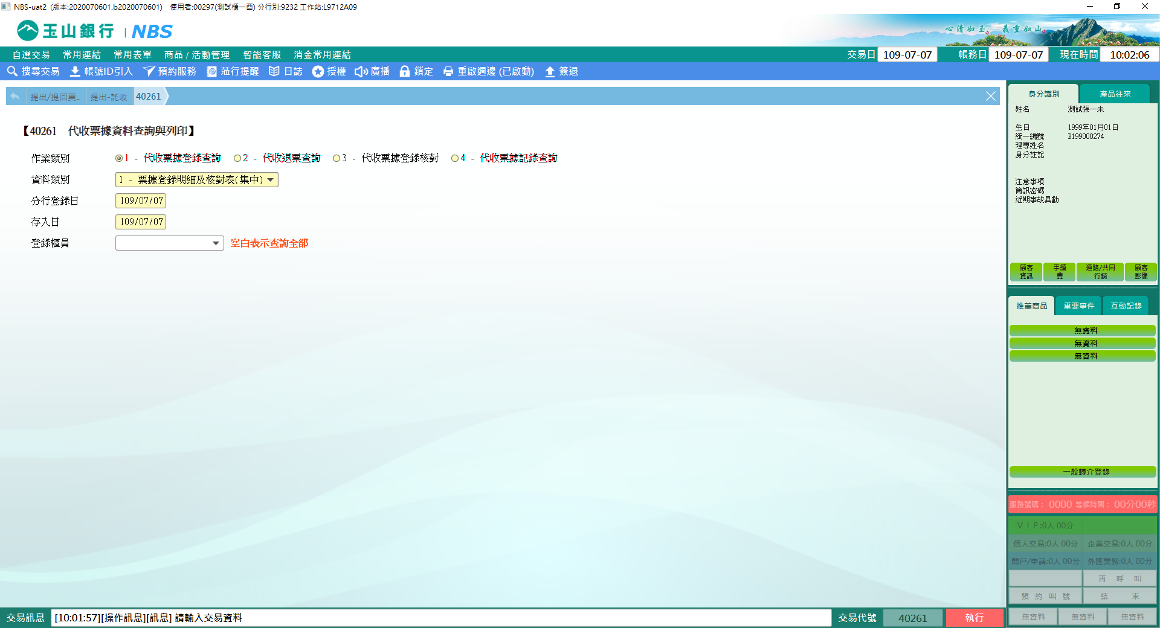

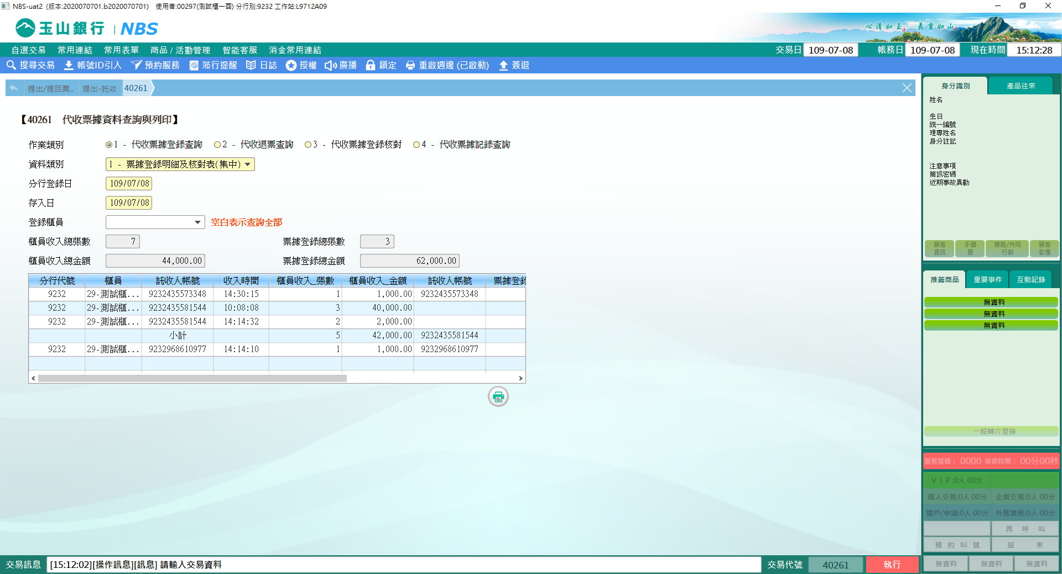

**二、作業類別：2-代收退票查詢**

　　輸入「分行代號」、「查詢日期」，選擇「分行類別」後【執行】，下方顯示查詢日期退票紀錄，點選表格內退票資料後，點擊【列印退票通知書】，將可列印退票通知書或點擊【查詢退票明細】輸入「分行代號」、「退票起訖日」，將顯示退票明細。

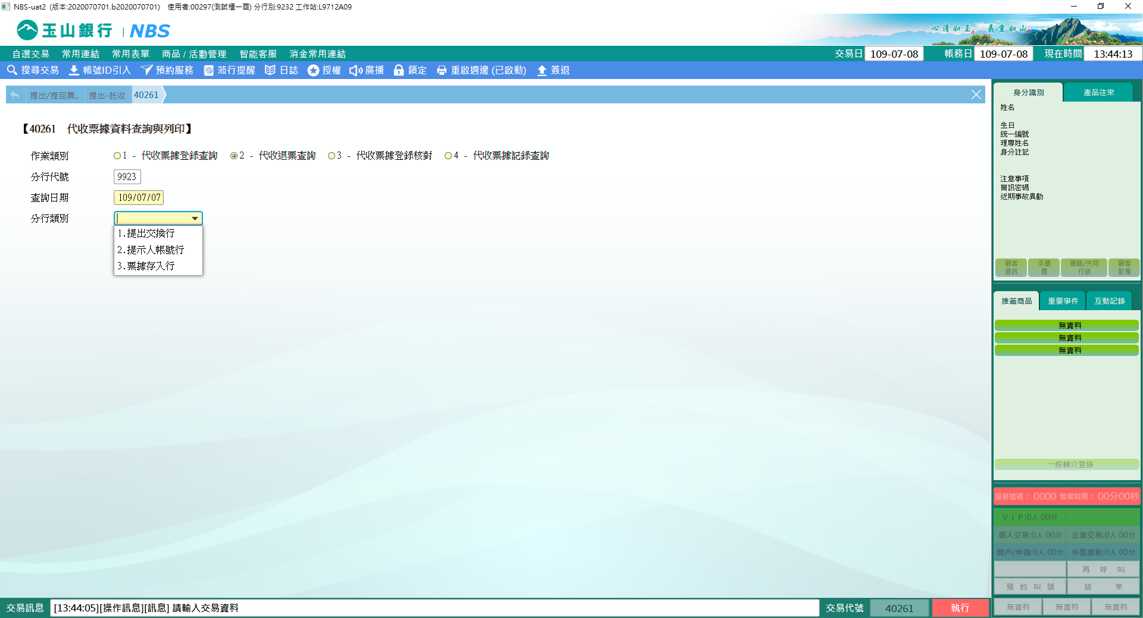

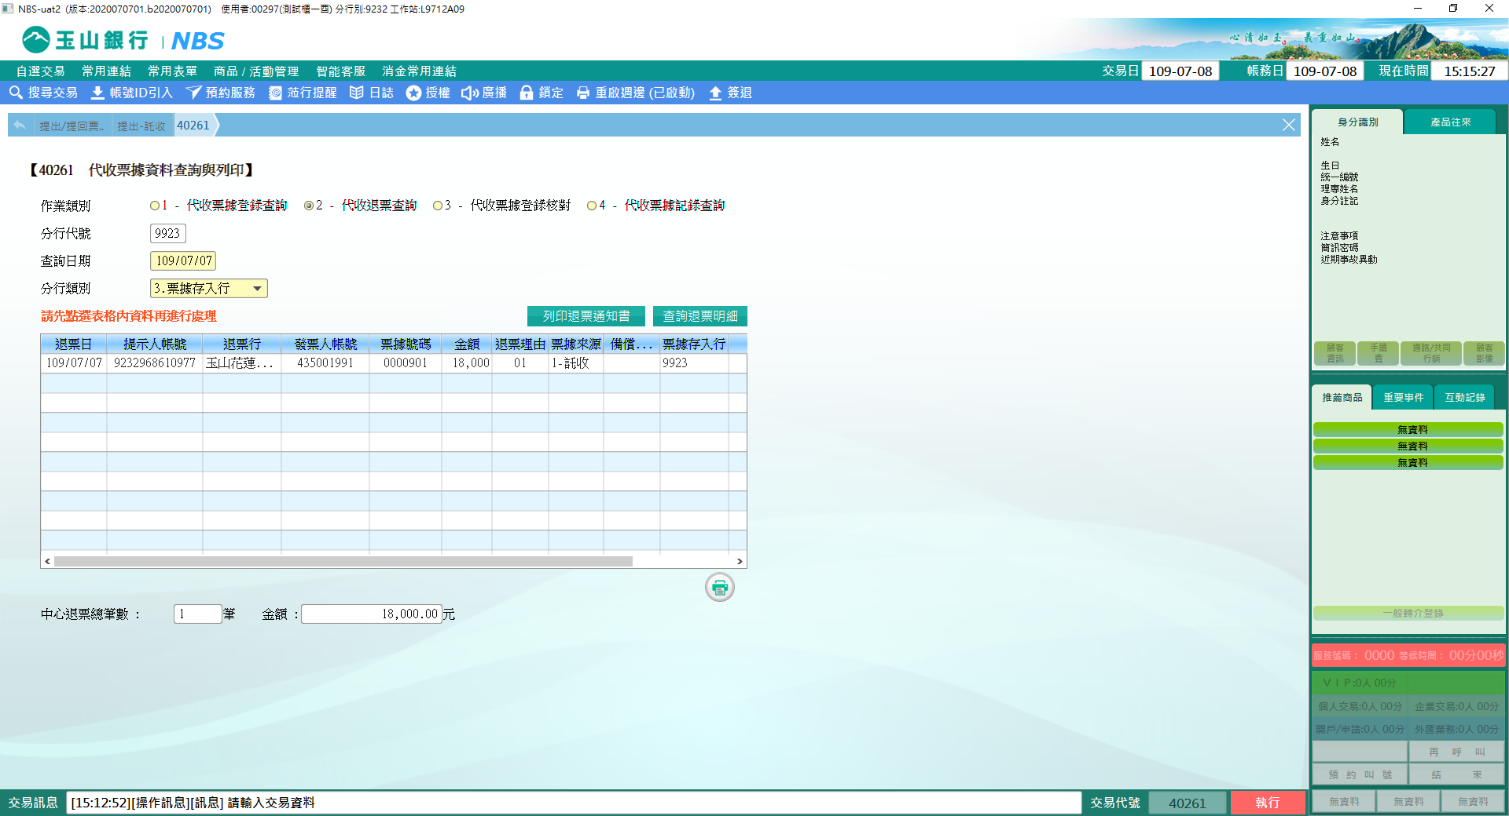

**三、作業類別：3-代收票據登錄核對**

為存匯中心與分行間資料登錄差異核對之互動交易，分行經辦收到訊息後，若為分行登錄錯誤時，可執行票據更正後，並勾選「分行確認」後【執行】，同步完成資料更新。

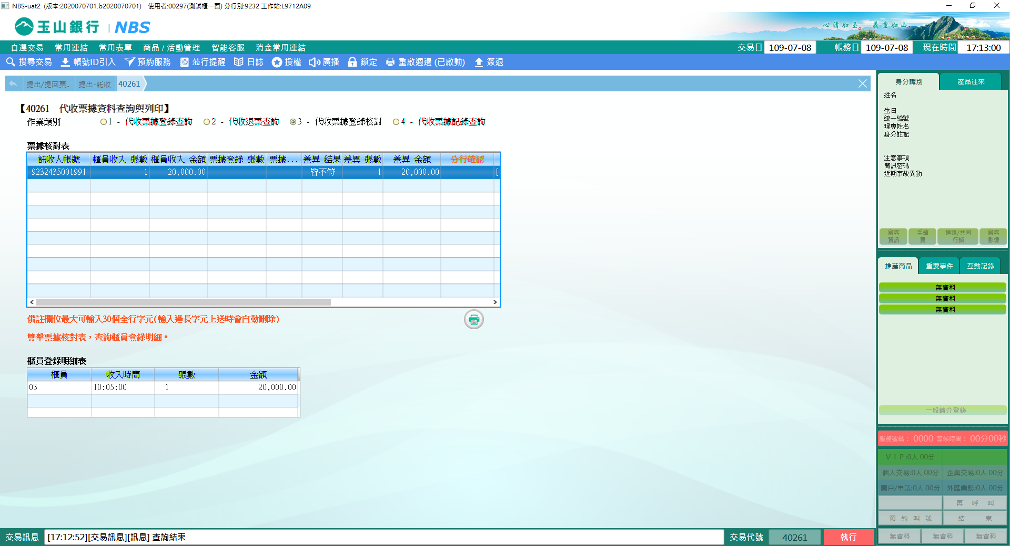

**四、作業類別：4-代收票據記錄查詢**

點選欄位選項，選擇「條件設定」及設定「條件值」，點選欲查詢彙計資料即可。

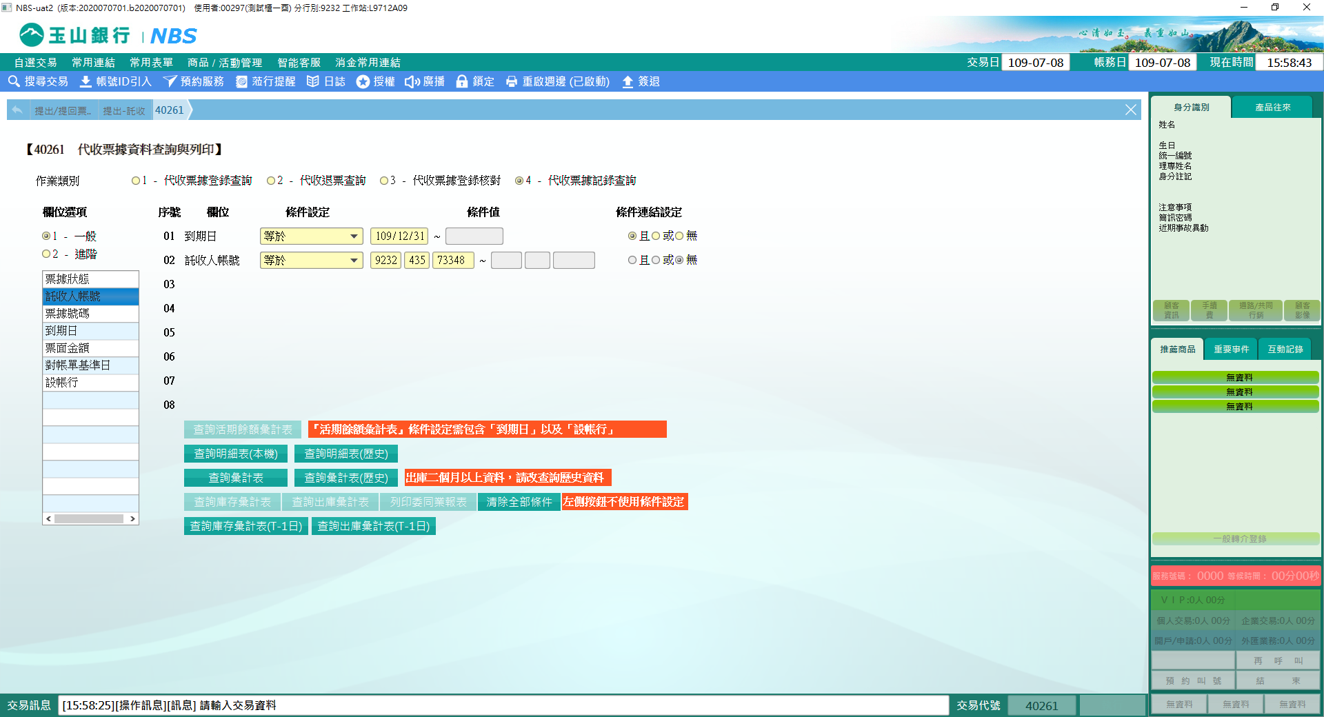

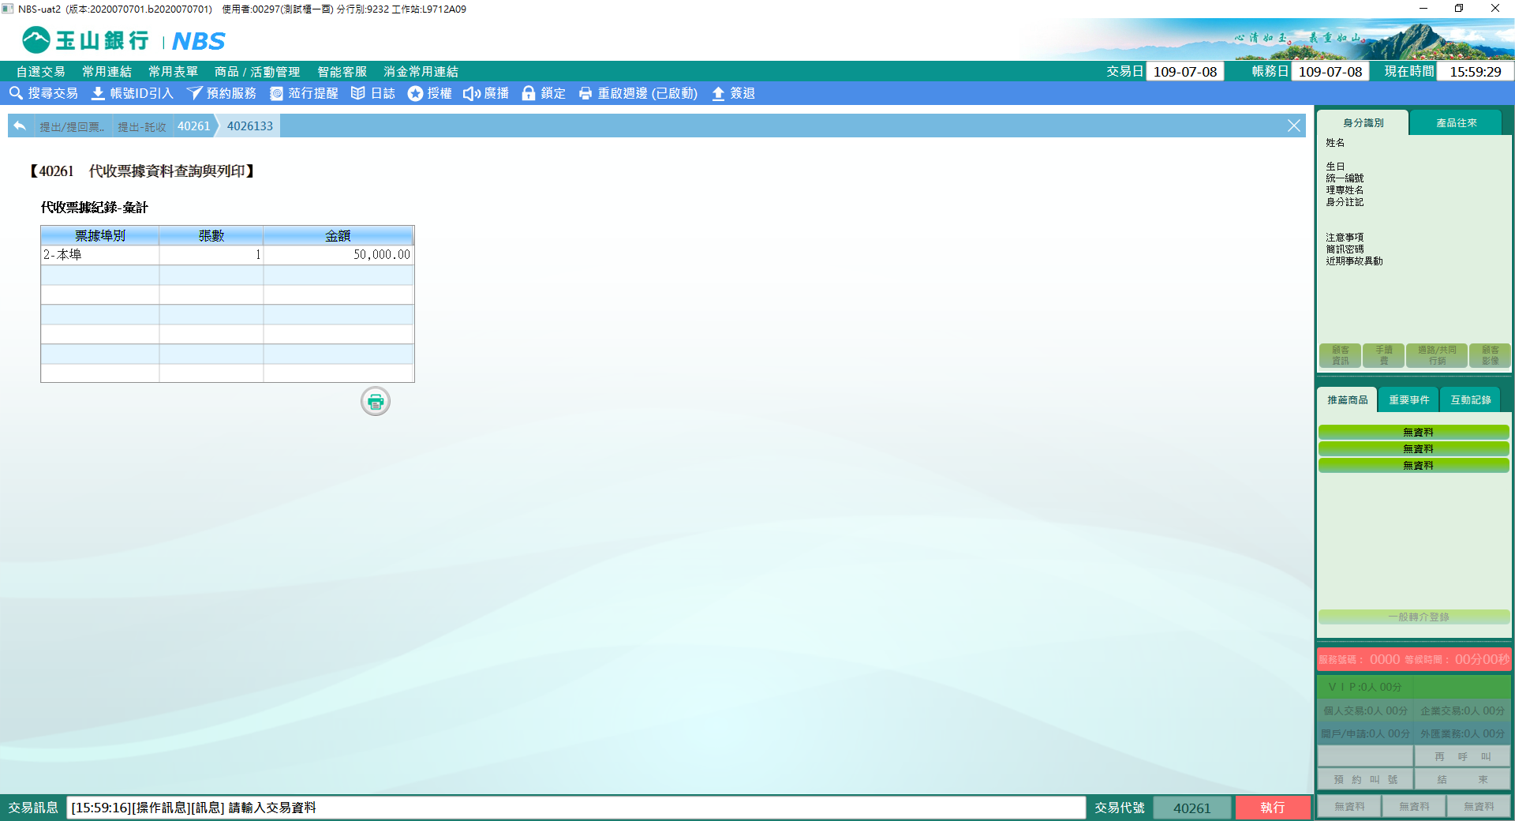

**肆、權限限制**

　　無。